Macar Fiği Yetiştiricliği

Fiğler tek yıllık yem bitkileridir. Fiğ serin iklim bölgelerinde yazlık, sıcak iklim bölgelerinde ise kışlık olarak yetiştirilmektedir. Nemli ve serin iklimlerde iyi gelişme gösterir. Kuraklık arttıkça gelişme geriler. Sahil kesimlerinde kışlık olarak yetiştirilmektedir. Fiğ tarımına en uygun topraklar iyi drenajlı, tınlı topraklardır. Su tutma kapasitesi iyi, orta ve ağır topraklarda fiğ tarımına uygundur. Toprakta bir miktar kireç bulunması da gerekmektedir. Kumlu topraklarda ancak iyi bir gübreleme ile yetiştirilebilir.

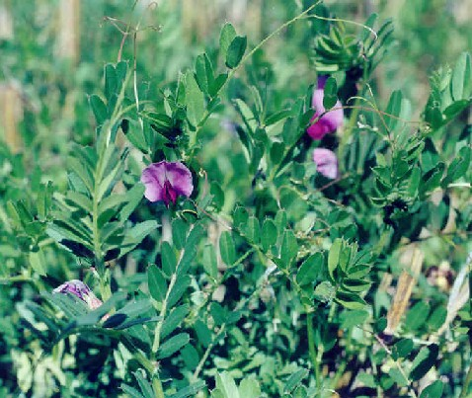

Fiğ otu çok besleyici ve lezzetlidir. Özellikle süt inekleri için uygun bir yemdir. Kıraç bölgelerimizde vazgeçilmez bir münavebe bitkisidir.

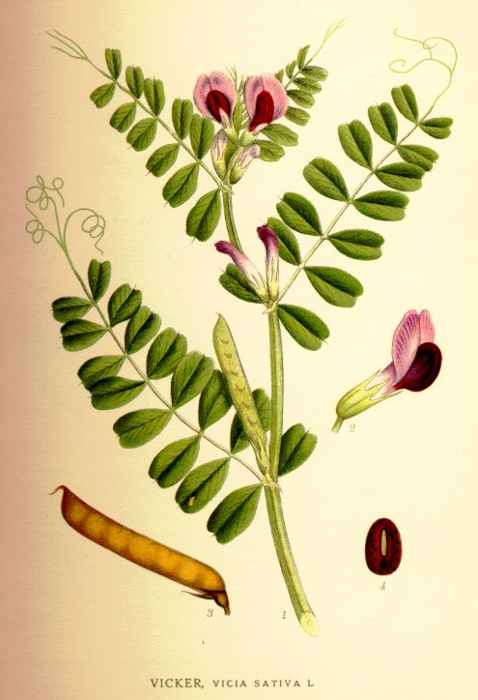

Toprak Hazırlığı : Sonbahar ekimi için tahılların hasadından sonra toprağın yüzlek olarak işlenmesi ve sonbaharda daha derin bir sürüm yapılarak tırmık veya sürgü ile tohum ekilir. İlkbahar ekimi için sonbaharda tarla sürülür, ilkbaharda tırmık çekilerek tohum ekilir.

Ekim Zamanı ve Şekli : Ekim zamanı sonbahar yağışlarından sonra ekim-kasım aylarıdır. İlkbahar ekiminde ise olabildiğince erken ekim yapılmalıdır. Fiğlerin sapları zayıf olduğundan, sülükleri ile tutunarak gelişmektedirler. Bunun içinde tahıl türleri veya diğer buğdaygillerle yetiştirilirler. Fiğler yulaf arpa gibi tek yıllık tahıllarla karışık yetiştirildiklerinde, atılacak tohum miktarı tahılın oranı ölçüsünde (½, 1/3, ¼) azaltılır.
Ekim sıraya veya serpme şeklinde yapılabilir. Sıraya ekimde dekara 8-10 kg, serpme ekimde 12-15 kg fiğ tohumu atılmaktadır. Örneğin bir dekara 10 kğ.macar fiği ve 5 kğ.yulaf tohumu atılır. Ekim derinliği 4-6 cm olmalıdır.

Gübreleme : Fiğ ekilecek yere daha önce baklagil yem bitkisi ekili ise dekara 2 kg, ekili değilse dekara 4 kg azotlu gübre verilmelidir. Ot verimi için dekara 4 kg, tohum üretimi için ise dekara 8 kg fosfor atılması gereklidir.

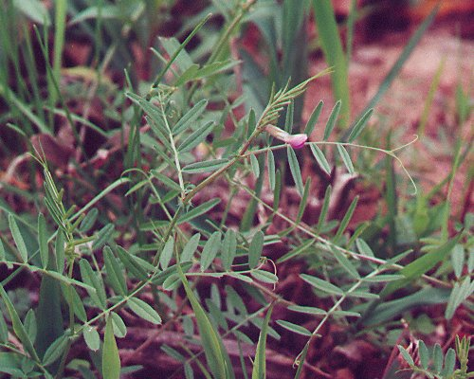

Hasat : Hasat zamanı verim ve kaliteyi etkiler. Biçim zamanı geciktikçe kuru ot verimi artar, kalite düşer. Fiğlerde ot için hasat çiçeklenme başlangıç döneminde özellikle çiçeklerin %25 açtıkları zaman yapılır. Tohum için hasat alttaki ilk baklaların oluştuğu, tam olarak dolduğu ve kahverengi renk alıp açılmaya hazır oldukları devrede yapılır.
Verim ortalama 500-750 kg/da kuru ottur. Ot gölgede sehpa üzerinde kurutularak yaprak kaybı en aza indirilmeye çalışılmalıdır.

Verimli Hayvancılık İçin Hayvanlarınızın Kaba Yem Gereksinimini Macar Fiği İle Gideriniz

Macar Fiği Yetiştiriciliği

Binnaz TIKNAZOĞLU
Ziraat Mühendisi

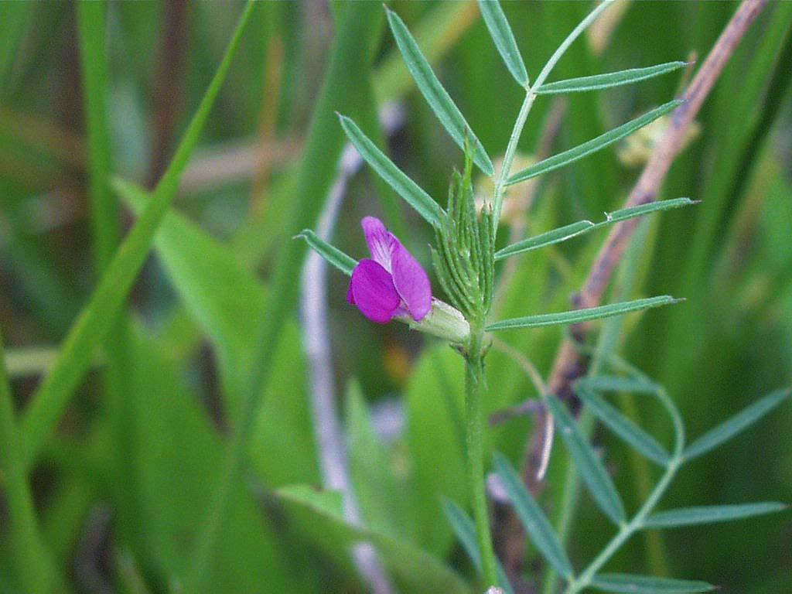

2005

